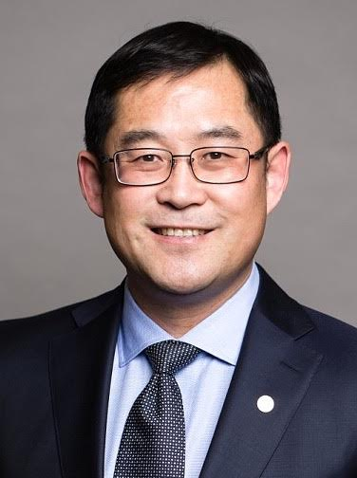
程玉峰，欧盟科学院院士、国际腐蚀协会会士、管道工程领域加拿大首席科学家、教育部长江学者讲座教授、卡尔加里大学终身教授，油气管道腐蚀科学与安全工程领域国际著名科学家。
程院士1990年本科毕业于湖南大学，1993年硕士毕业于中国科学院金属研究所，1996年赴加拿大阿尔伯塔大学留学，1999年底获博士学位，2000-2002年为加拿大自然科学与工程研究中心博士后。他目前主要从事油气田与管道系统腐蚀科学研究与装备服役失效及完整性管理。
程院士目前出版英文专著两部（其中《管道应力腐蚀开裂》一书获中石油科技图书专项资助发行中译本），发表学术期刊论文200篇，论文引用7,000次，H-因子 55。他在2016年1月于Nature发表关于管道安全的评论文章。程院士荣获众多国际重要奖项和学术荣誉，包括加拿大重大工程科学论文奖、加拿大冶金与材料协会金属化学奖、国际腐蚀协会尤利格奖、中国腐蚀与防护学会师昌绪奖、中国国家留学基金委优秀海外留学博士生导师、卡尔加里大学工程研究成就奖与教学成就奖等。
程院士目前担任加拿大机械工程协会董事会董事兼材料技术委员会主席、国际腐蚀协会“管道涂层与阴极保护兼容性标准”工作组主席与“年度世界最重要腐蚀案例分析”专家组专家 (均由会士担任)、中国科学院海外评审专家、《加拿大机械工程协会会刊》副主编等。之前，他曾担任美国国防部科技评审专家、华中科技大学学科评审专家、中国科学院评估诊断专家、加拿大腐蚀基金会董事、“世界腐蚀状况调查”加拿大地区主席、加拿大自然科学基金会核能材料腐蚀特聘教授评委会主席、加拿大石油管道规划委员会委员、美国科学院石油管道委员会委员等。程院士是联合国教科文组织“管道工程”百科全书主编，主持编撰了世界第一部关于油气管道的百科全书，他首次将“管道工程”定义为一门工程学科，并积极推进该学科在大学的本科和研究生教育。

